**Династия Тумашевых – Тарасовых**

**Кредо династии:** «Неси добро детям, оно тебе вернётся»

**Основатель династии:**

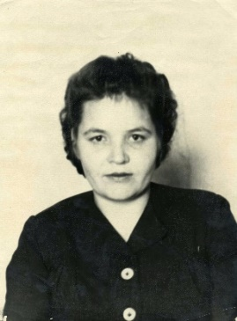

Самсонова (Тумашева) Варвара Яковлевна.

Средняя школа № 10 г. Краснотурьинск, с 1957 – 1982 гг- учитель начальных классов, педагогический стаж 35 лет.

**Представители династии:**

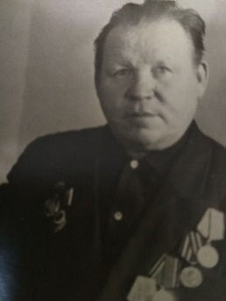

Тумашев Марк Иванович.

Средняя школа № 23 г. Серов, учитель ОБЖ,

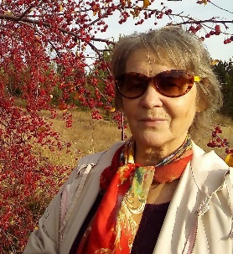Педагогический стаж 4 года.

Тумашева Елена Марковна.

Республиканский детский дом г. Нальчик, воспитатель детского дома, педагогический стаж – 7 лет.

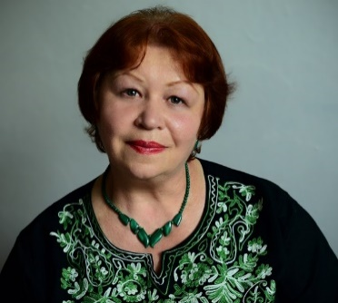

Тарасова (Тумашева) Наталия Марковна.

Муниципальное автономное общеобразовательное учреждение Новолялинского городского округа «Средняя общеобразовательная школа №12», учитель биологии и химии школы, педагогический стаж 39 лет.



Тарасов Валерий Владимирович.

Муниципальное автономное общеобразовательное учреждение Новолялинского городского округа «Средняя общеобразовательная школа №12», учитель биологии и географии, педагог-психолог, педагогический стаж 47 лет.



Тарасова Надежда Валерьевна.

Академия искусств «Шар», г. Екатеринбург, педагог дополнительного образования детского сада № 377, педагогический стаж 8 лет.

**Общий педагогический стаж династии: 140 лет**

**Количество поколений: 6**

**География династий:**

* Средняя школа № 37 г. Краснотурьинск;
* Средняя школа № 10 г. Краснотурьинск;
* Средняя школа № 23 г. Серов;
* Республиканский детский дом г. Нальчик;
* Новолялинский РК КПСС,г. Новая Ляля;
* Лобвинская средняя школа № 10, п.Лобва;
* Муниципальное автономное общеобразовательное учреждение Новолялинского городского округа «Средняя общеобразовательная школа №12», п. Лобва;
* Академия искусств «Шар», г. Екатеринбург.